**ЛАБОРАТОРНА РОБОТА №2**

**Мета роботи**: вивчити конструкцію та принцип дії пристрою без- контактного виміру сили струму на основі датчика Хола. Визначити ста- тичну характеристику датчика.

**Теоретичні відомості**

Принцип дії датчика Хола заснований на ефекті відхилення елек- тронів, що рухаються у магнітному полі (рис. 1). При живленні датчика від джерела стабілізованого струму напруга на його виході визначається миттєвим значенням проекції вектора магнітної індукції на нормаль до площини датчика:

** (3.1)

де *k*1 – постійний коефіцієнт; *I*ист – струм джерела; *U*см – напруга зсуву нуля.

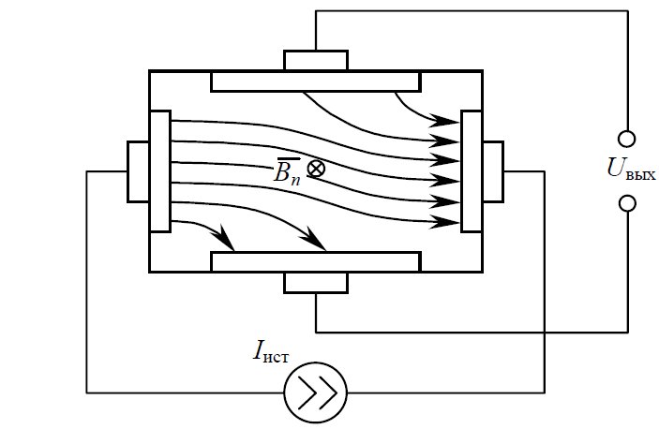

Рис. 1. Схема підключення та принцип дії датчика Хола

Для безконтактного виміру струму в силовому колі датчик Хола поміщають у розріз феритового кільця, що охоплює струмоведучий провід (рис. 2).

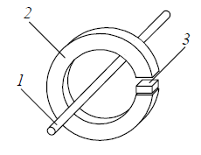

Рис. 2. Пристрій безконтактного вимірення

струму за допомогою датчика Хола:

*1* – струмоведучий провід; *2* – феритове кільце;

*3* – датчик Хола.

Миттєве значення магнітної індукції в повітряному зазорі визначаєть-

ся наступним виразом:

 (3.2)

де μ0 = 4π·10–7 Гн/м – магнітна проникність повітря;

*W* – число витків силового проводу, що пропроходять крізь феритове кільце;

$δ$– величина повітряного зазору;

*i* – миттєве значення струму.

З огляду на те, що площи- на датчика розташована перпендикулярно вектору магнітної індукції, підставляємо (3.2) в (3.1):

$U_{вых}\left(t\right)=U_{см}+k_{1}I_{ист}\frac{μ_{0}W}{δ}i\left(t\right)$ (3.3)

Таким чином, датчик Хола дає можливість безконтактним спосо-

бом визначати миттєві значення струму в силовому колі.

**Опис лабораторного стенду**

Принципова електрична схема лабораторного стенду наведена на рис. 3.3. Як споживач електроенергії використовується нагрівальний еле- мент R5. Регулювання потужності нагрівання здійснюється в такий спосіб. Поворотом ручки змінного резистора R3, розташованого на лицьовій па- нелі стенда, задається необхідний рівень подаваної на нагрівальний еле- мент середньої напруги, що у вигляді сигналу надходить на аналоговий вхід мікроконтролера ATtini13 [2]. У результаті програмної обробки да- ний сигнал виводиться на цифровий вихід мікроконтролера у вигляді ши ротно-імпульсної модуляції, і потім подається на затвор польового тран- зистора IRL2505 [4], який, працюючи в ключовому режимі, комутує коло нагрівача. Струм силового кола контролюється за допомогою включе- ного послідовно з нагрівачем шунта R4 і поміщеного в розріз феритового кільця (рис. 3.2) датчика Хола HW300A [3]. Датчик Хола живиться від джерела стабілізованого струму, побудованого на базі інтегрального ста- білізатора напруги LM317L [5]. Контроль температури нагрівача здійснюється за допомогою напівпровідникового термодатчика LM335, установленого на робочій поверхні нагрівача.

На лицьову панель стенда виводяться 4 сигнали: напруга на на- грівальному елементі (вихід 1), спадання напруги на шунті (вихід 2), на- пруга на виході датчика Хола (вихід 3) і напруга на виході датчика тем-

ператури (вихід 4).

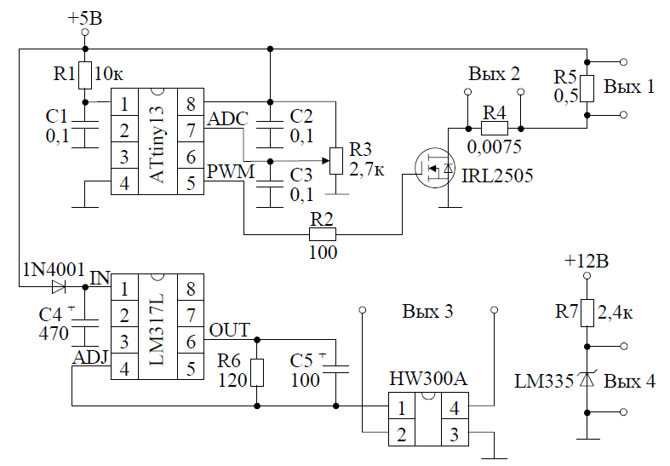

Рис. 3.3. Принципова електрична схема лабораторного стенду

**Хід роботи**

1. Включенням тумблера "мережа" на лицьовій панелі подати на стенд живлення.
2. Повернути ручку змінного резистора R3 у середнє положення.
3. За допомогою осцилографа перевірити наявність прямокутних імпульсів на шунті та виході датчика Хола.
4. Повернути ручку змінного резистора R3 у крайнє ліве положення, що відповідає нульовому рівню напруги.
5. Підключивши до виходу датчика Хола вольтметр постійного стру- му, зафіксувати напругу зсуву нуля.
6. Установивши ручку змінного резистора R3 у положення, що відпо- відає 10%, зафіксувати значення середньої напруги на шунті та на виході датчика Хола. Зробити аналогічні виміри для інших значень середньої напруги із кроком 10%.
7. Результати звести в таблицю 1.

|  |  |  |  |  |  |  |  |  |  |  |
| --- | --- | --- | --- | --- | --- | --- | --- | --- | --- | --- |
| $$К_{з},\%$$ | 0 | 10 | 20 | 30 | 40 | 50 | 60 | 70 | 80 | 90 |
| $$U_{ш.ср},мВ$$ | 0 | 3.8 | 10.1 | 16.6 | 23.8 | 31.4 | 38.4 | 44.4 | 50.1 | 55.9 |
| $$U_{д.х.ср},мВ$$ | 12.2 | 16.4 | 23.8 | 31.4 | 41.5 | 49.5 | 58.2 | 65.8 | 73.2 | 80.7 |
| $$I_{ср},А$$ | 0 | 0.51 | 1.35 | 2.21 | 3.17 | 4.2 | 5.12 | 5.92 | 6.68 | 7.45 |

**Обробка результатів експерименту**

1. Для кожного значення середньої напруги на шунті за допомогою закону Ома визначити відповідні значення середнього струму $I_{ср}$

$$I_{ср}=\frac{U_{ш.ср}}{R_{ш}},$$

де $R_{ш}=\frac{U_{ш.ном}}{I_{ш.ном}}=\frac{7.5∙{10}^{-3}}{10}=7.5$ мОм

1. Будуємо експериментальну статичну характеристику $U_{д.х.ср}(I_{ср})$
2. Визначаємо коефіцієнт нахилу статичної характеристики датчика Хола за допомогою апроксимації методом найменших квадратів:

$$K_{IU}=\frac{\sum_{i=1}^{N}{(U_{д.х.ср}-U_{0})}}{\sum_{i=1}^{N}{I_{cp.i}^{2}}},$$

де $U_{0}=12.2$ мВ – напруга зсуву нуля.

Таким чином отримуємо апроксимовану статичну характеристику:

$U_{д.х.}\left(I\right)=U_{0}+K_{IU}∙I=12.2+9.082∙I$.

1. У тій же системі координат побудувати аналогічну характеристику, розраховану за формулою (3).

Теоретична характеристика датчика Хола:

$$U_{д.х.теор}=U_{0 теор}+kI_{ж}\frac{μ_{0}W}{δ}I,$$

де $μ_{0}=4π∙{10}^{-7}$ Гн/м – магнітна проникність повітря;

W = 3 – число витків силового проводу, що проходять крізь феритове кільце;

$δ=0.004$ м – величина повітряного зазору;

$U_{0 теор}=8$ мВ = 0.008 В;

$kI_{ж}=K_{BU}=10.4$ В/Тл – коефіцієнт пропорційності між магнітною індукцією та напругою на виході датчика Хола;

1. За експериментальною статичною характеристикою визначити коефіцієнт передачі датчика за струмом та порівняти отримане значення з теоретичним.

Визначаємо абсолютну похибку:

$$Δ=\left|K_{IU}-K_{IU. теор}\right|=9.802-9.082=0.72{мВ}/А$$

Визначаємо відносну похибку:

$$ε=\frac{Δ}{K_{IU}}∙100\%=\frac{0.72}{9.082}∙100\%=7.93\%$$

**Висновок:** виконуючи данну лабораторну роботу я вивчив конструкцію та принцип дії пристрою безконтактного виміру сили струму на основі датчика Хола. Визначив статичну характеристику датчика. Провів дослід, під час якого фіксував значення середньої напруги на шунті та на виході датчика Хола. Для кожного значення середньої напруги на шунті розрахував відповідні значення середнього струму. Побудував апроксимовану та теоретичну характеристики датчика Хола.